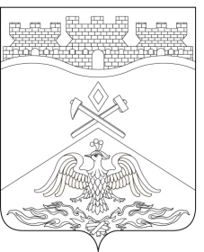
Российская Федерация
Ростовская область
г о р о д Ш а х т ы

ГОРОДСКАЯ ДУМА

РЕШЕНИЕ № 127

12-го заседания городской Думы города Шахты

Принято 28 июля 2026 года

О признании утратившим силу решения городской Думы города Шахты
«Об утверждении Порядка заключения договора купли-продажи муниципального имущества муниципального образования «Город Шахты» по итогам его продажи по минимально допустимой цене»

В соответствии с Федеральным законом от 21.12.2001 № 178-ФЗ
«О приватизации государственного и муниципального имущества», Федеральным законом от 29.12.2025 № 577-ФЗ «О внесении изменений в Федеральный закон
«О защите конкуренции» и отдельные законодательные акты Российской Федерации», решением городской Думы города Шахты от 26.10.2021 № 145
«Об утверждении «Порядка планирования приватизации муниципального имущества города Шахты», Уставом муниципального образования городского округа «Город Шахты» городская Дума города Шахты

РЕШИЛА:

- Признать утратившим силу решение городской Думы города Шахты от 17.02.2026 № 66 «Об утверждении Порядка заключения договора купли-продажи муниципального имущества муниципального образования «Город Шахты» по итогам его продажи по минимально допустимой цене».
- Настоящее решение вступает в силу со дня его официального опубликования.
- Контроль за исполнением настоящего решения возложить на заместителя главы Администрации города Шахты Е.Н. Прохоренко и комитет городской Думы города Шахты по бюджету (Ю.Н. Севостьянов).

Глава города Шахты Л. Овчиева

Председатель
городской Думы города Шахты М. Голодов

28 июля 2026 года

Разослано: министерству региональной политики РО, Администрации города Шахты, КУИ г. Шахты, прокуратуре, СМИ, дело.

